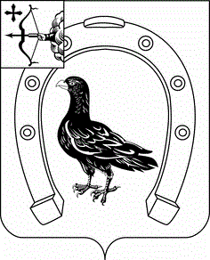

АДМИНИСТРАЦИЯ САНЧУРСКОГО МУНИЦИПАЛЬНОГО РАЙОНА
КИРОВСКОЙ ОБЛАСТИ

ПОСТАНОВЛЕНИЕ

16.01.2019 пгт Санчурск № 2

О внесении изменений в постановление администрации
Санчурского района Кировской области от 15.09.2015 № 140

Внести в постановление администрации Санчурского муниципального района Кировской области от 15.09.2015 № 140 «Об утверждении перечня земельных участков для предоставления гражданам, имеющим трех и более детей, в собственность бесплатно для индивидуального жилищного строительства» следующие изменения:
1.Перечень земельных участков для предоставления гражданам, имеющим трех и более детей, в собственность бесплатно для индивидуального жилищного строительства, утвержденный Постановлением администрации Санчурского муниципального района Кировской области 15.09.2015 № 140 «Об утверждении перечня земельных участков для предоставления гражданам, имеющим трех и более детей, в собственность бесплатно для индивидуального жилищного строительства» дополнить и утвердить согласно приложению.
- Опубликовать в газете «Санчурский вестник» и разместить на официальном сайте администрации Санчурского района (http://admsanch.ru), в течение 10 рабочих дней утвержденный перечень земельных участков для предоставления гражданам, имеющим трех и более детей, в собственность бесплатно для индивидуального жилищного строительства.

Глава Санчурского района А.Г. Попов

УТВЕРЖДЕН

постановлением
администрации Санчурского
района Кировской области
от______________ №______
Перечень
земельных участков для предоставления гражданам, имеющим трех и более детей, в собственность бесплатно для индивидуального жилищного строительства

№  п/п | Местоположение | Кадастровый  номер | Категория земель | Разрешенное использование | Площадь, кв. м.
2 | Адрес (описание местоположения): Кировская область, Санчурский район, пгт Санчурск, ул. Яранская | 43:28:010101:249 | Земли населенных пунктов | Среднеэтажная жилая застройка | 1500

__________________

